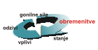 | Umrljivost dojenčkov zaradi respiratornih obolenj
Ključno sporočilo:

Umrljivost dojenčkov se je med leti …

Cilj(i):

Doseči želimo…

Položaj v DPSIR: S
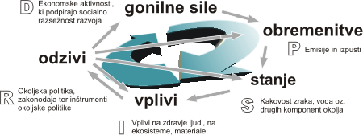

Definicija:
Kazalec umrljivost dojenčkov predstavlja…

Slika XY-1: Število umrlih dojenčkov med leti…
Vir:

Komentar:
Umrljivosti dojenčkov v Sloveniji je…
Ocena trenda: ugoden

Podatki in viri:

Preglednica XY-1: Število umrlih dojenčkov med leti…
Vir:

Zadnji popravki:
Avtor(ji):

